RADIOGRAFÍA DEL MERCADO DE LA VIVIENDA: SEGUNDO SEMESTRE 2022
El 52% de los españoles cree que estamos próximos a una nueva burbuja inmobiliaria

- Aumenta 14 puntos la percepción de proximidad a una nueva burbuja inmobiliaria: mientras en 2021 lo pensaba un 38% en 2022 lo cree un 52%
- Los ciudadanos opinan que los bancos están restringiendo las medidas para conceder créditos hipotecarios
- ​​Se mantiene una valoración de 7,3 puntos sobre diez, respecto a la idea de que con el precio actual de los alquileres compensa más pagar una hipoteca
- Desciende la percepción de que la normativa de control del alquiler favorecerá el equilibrio del mercado

Madrid, 11 de octubre de 2022

Sigue creciendo la sensación de proximidad a una nueva burbuja inmobiliaria entre los ciudadanos y en los últimos seis meses se acelera esta percepción en 14 puntos porcentuales. Uno de cada dos particulares (52 %) está de acuerdo con esta cuestión. Una cifra que viene creciendo progresivamente desde febrero de 2021, cuando eran un 38 % los que tenían esta opinión. Es una de las principales conclusiones que refleja el informe de Fotocasa Research titulado “Radiografía del mercado de la vivienda: segundo semestre de 2022”.

Se produce una gran escalada en cuanto a la cercanía a la formación de una burbuja en el mercado inmobiliario español, y se muestra en la puntuación media que ha ido aumentando paulatinamente desde entonces: en febrero de 2021 se situaba en 5,7 puntos y actualmente está en 6,5 puntos sobre 10.

La pandemia, la guerra de Ucrania, la escalada de la inflación, los intereses hipotecarios... cualquier cambio en el entorno repercute en el mercado de la vivienda, en las acciones que se realizan en él y en la percepción que tienen quienes se mueven a través de él. Por ello, es interesante tomarle el pulso de manera regular a la opinión de los particulares sobre el mercado.

“Entra dentro de la normalidad que los ciudadanos perciban riesgo frente a una burbuja. Sin embargo, en tan solo 6 meses se ha producido un gran acelerón en esa percepción. El mercado se está calentando debido a que hay una gran demanda por comprar y poco stock disponible. Venimos de una gran actividad inmobiliaria en 2021 que ha sido frenética. España ha batido récord de compraventas y ha alcanzado el mejor año hipotecario de la última década. Sin embargo, las cifras están muy alejadas de los excesos del 2007 para que nos encontrásemos cercanos a una burbuja. Según el Índice inmobiliario Fotocasa todavía estamos un 32% por debajo de los precios máximos que alcanzamos en el periodo del boom. Además, las subidas de tipos ya están frenando la demanda de compra, por lo que probablemente la subida de precios tenderá hacia la estabilización y la corrección”, comenta María Matos, directora de Estudios y Portavoz de Fotocasa.

En plena lógica con la dinámica que ha seguido la financiación en los últimos meses, tras las subidas efectivas de tipos de interés, pierde fuerza la idea de que los bancos vuelven a conceder créditos hipotecarios y esto supone un retroceso para la compra de vivienda. De hecho, el volumen de particulares que se muestran a favor ha decrecido considerablemente: ahora son un 34 % mientras que en febrero de este mismo año eran el 41 %.

También desciende la percepción de que la nueva normativa de control de precios de alquiler de vivienda favorecerá el equilibrio entre oferta y demanda. Del 5,1 en febrero de 2022, pasa al 4,9 de puntuación seis meses después.

Pero no todo son cambios. Hay algunas afirmaciones que, pese a todo, permanecen arraigadas y estables. Es el caso de todas aquellas cuestiones que se muestran favorables a la compra en detrimento del alquiler. Por ejemplo, con respecto a febrero, no ha variado la puntuación media que los particulares otorgan a la idea de que el precio actual del alquiler hace que compense más pagar una hipoteca que un alquiler (7,3) o que comprar una vivienda es una buena inversión (7). Otras afirmaciones como que vivir de alquiler es tirar el dinero muestran un ligero crecimiento: actualmente recibe 6,1 puntos sobre diez y en febrero recibía 6.
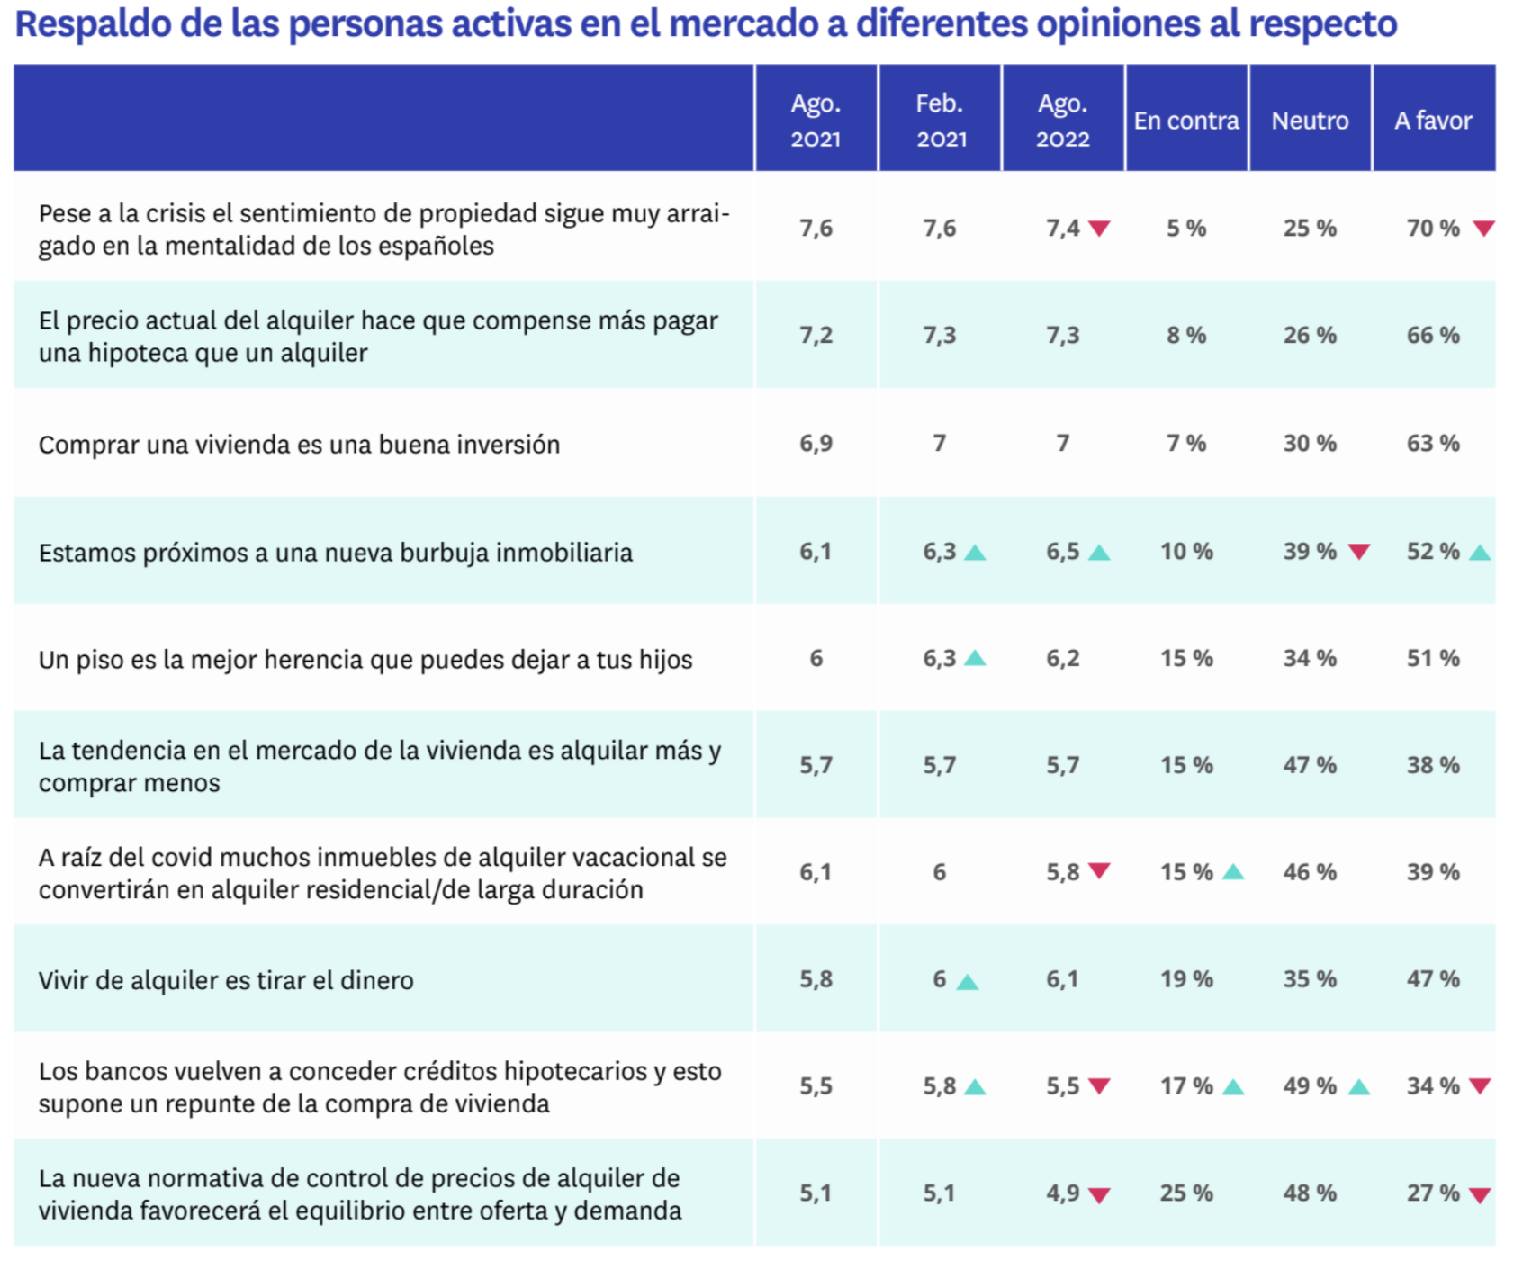

Informe “Radiografía del mercado de la vivienda en el segundo semestre de 2022”

El portal inmobiliario Fotocasa ha realizado el informe “Radiografía del mercado de la vivienda en el semestre de 2022”, en base a un exhaustivo análisis del equipo de Business Analytics de Fotocasa en colaboración con el instituto de investigación The Cocktail Analysis.

El estudio pretende dar continuidad a los informes presentados en 2021, 2019, 2018 y 2017. Al igual que los anteriores estudios, se ha realizado sobre un panel independiente con una muestra de 5.002 personas representativas de la sociedad española y que tienen entre 18 y 75 años, a través de encuestas online que se efectuaron entre el 16 de agosto y el 4 de septiembre de 2022. Error muestral: +-1,4%.

Sobre Fotocasa
Portal inmobiliario que cuenta con inmuebles de segunda mano, promociones de obra nueva y viviendas de alquiler. Cada mes genera un tráfico de 34 millones de visitas (75% a través de dispositivos móviles). Mensualmente elabora el índice inmobiliario Fotocasa, un informe de referencia sobre la evolución del precio medio de la vivienda en España, tanto en venta como en alquiler.
Toda nuestra información la puedes encontrar en nuestra Sala de Prensa.
Fotocasa pertenece a Adevinta, una empresa 100% especializada en Marketplaces digitales y el único “pure player” del sector a nivel mundial.
Más información sobre Fotocasa.

Sobre Adevinta Spain
Adevinta Spain es una compañía líder en marketplaces digitales y una de las principales empresas del sector tecnológico del país, con más de 18 millones de usuarios al mes en sus plataformas de los sectores inmobiliario (Fotocasa y habitaclia), empleo (InfoJobs), motor (coches.net y motos.net) y compraventa de artículos de segunda mano (Milanuncios).

Los negocios de Adevinta han evolucionado del papel al online a lo largo de más de 40 años de trayectoria en España, convirtiéndose en referentes de Internet. La sede de la compañía está en Barcelona y cuenta con una plantilla de más de 1.100 empleados comprometidos con fomentar un cambio positivo en el mundo a través de tecnología innovadora, otorgando una nueva oportunidad a quienes la están buscando y dando a las cosas una segunda vida.
Adevinta tiene presencia mundial en 16 países. El conjunto de sus plataformas locales recibe un promedio de 3.000 millones de visitas cada mes.
Más información en adevinta.es

Llorente y Cuenca Departamento Comunicación Fotocasa
Ramon Torné Anaïs López
rtorne@llorenteycuenca.com comunicacion@fotocasa.es
638 68 19 85 620 66 29 26

Fanny Merino
emerino@llorenteycuenca.com
663 35 69 75

Paula Iglesias
piglesias@llorenteycuenca.com
662 450 236

